МДОУ «Детский сад № 27 о.в.» города Магнитогорска
Итоговое занятие для детей старшего дошкольного возраста по ознакомлению с окружающим . Тема «Весна шагает по планете».
Составитель воспитатель: Иванова Юлия Петровна
Цель: Закрепить знания детей о природе и природных явлениях.
Развитие умения устанавливать причинно-следственные связи между природными явлениями.
Формирование понимания того, что человек — часть природы, что он должен беречь, охранять и защищать ее, что в природе все взаимосвязано.
Воспитание умения правильно вести себя в природе.
Воспитание любви к природе, желания беречь ее.

Ход занятия:
Организационные момент:
В:- Ребята, посмотрите какое чудесное весенние утро, сколько гостей к нам пришло. Давайте поприветствуем друг друга и гостей, я говорю, а вы повторяете за мной.
Доброе утро
Скорей проснись
Солнцу шире улыбнись.
В: - Ребята, а сейчас поздороваемся с солнышком: (пальчиковая гимнастика)
Смотрит солнышко в окошко
Светит в нашу комнатку
Мы захлопаем в ладоши
Очень рады солнышку.
В: - Ой, ребята!
Кто-то бросил мне в оконце
Посмотрите письмецо
Может это лучик солнца
Что щекочет мне лицо.
(Воспитатель обращает внимание детей на конверт с письмом, открывают и читают)
Письмо:
«Дорогие ребята, я весенние солнце. Послала я свои солнечные лучи землю согреть, а они от меня спрятались. Помогите мне пожалуйста их найти. А дорогу вам покажет волшебный огонек».
В:- Ребята, как же нам быть? Что может произойти, если лучи не найдутся?
(Предположения детей: снег не растает; будет холодно; реки не наполнятся водой; не прогреется земля; не появится трава, цветы; не вылезут насекомые; не прилетят перелетные птицы и т.д.)
В: - Ребята, вы хотите помочь солнцу?
Д:- Да.
В: - Тогда отправляемся в путешествие за солнечными лучами.
1 задание:
В:- Волшебный огонек, помоги
Нам дорогу укажи.
(Воспитатель светит маленьким фонариком, свет падает на картинку с изображением сосульки. Дети подходят к этому месту.)
В: - Ребята, угадайте, что согрел солнечный луч.
Висит за окошком кулек ледяной,
Он полон капели и пахнет весной.
Д: - Сосульку.
В: - Ребята, а как называется весенние явление, когда с крыш капают сосульки?
Д: - Весенняя капель.

В: - Молодцы ребята. Первый луч мы нашли, идем дальше.
2 задание:
Волшебный огонек, помоги
Нам дорогу укажи.
(Воспитатель светит на картинку с изображением проталины.)
В: - Ребята, а что сейчас согрел солнечный луч?
Д: - Весеннюю проталину.
В:- А что это такое?
Д: - Место, где стаял снег и открылась земля.
В:- Ребята, угадайте, какие цветы выросли первыми на проталине, послушайте загадку:
Первым вылез из землицы
На проталинке.
Он мороза не боится,
Хоть и маленький.
Д:- Подснежники.
В:- А почему они так называются?
Д:- Потому что первыми появляются из-под снега.
В:- Подснежники можно собирать в букеты?
Д:- Нет их нужно беречь.
В:- Правильно, подснежники рвать нельзя, потому что почти все виды этих цветов занесены в Красную книгу. А мы с вами нашли ещё один луч солнца, какой он?
Д:- Второй.
В:- Продолжим наше путешествие?
3 задание:
В: - Волшебный огонек, помоги
Нам дорогу укажи.
(Воспитатель светит на волнистую дорожку, на полу)
В:- Ребята, угадайте, что согрел следующий луч.
В голубой рубашке
Бежит по дну овражка.
Д:- Ручей.
В:- Назовите ласково наш ручей.
Д:- Ручеек, ручеёчик.
В:- А кто знает, куда течет ручей?
Д:- Ручей впадает в реку.
В:- А что происходит на реке весной?
Д:- На реке начинается весной ледоход.
В:- Что такое ледоход?
Д:- Это движение льда по реке.
В:- Ребята, давайте освежимся у ручья и снимем усталость: (речь с движением)
К ручейку мы все спустились
Наклонились и умылись
Раз, два, три, четыре –
Вот как славно освежились.
В:- Молодцы, вот мы еще один луч нашли - третий, идем дальше?

4 задание:
Волшебный огонек, помоги
Нам дорогу укажи.
Огонек нас привел на поляну игр.
В:- Ребята, хотите поиграть ?
Д:- Да!
В: Д/И «Когда это бывает?» (блиц опрос):- Я задаю вопрос, а вы должны назвать в какое время года это бывает.
1. - Тает снег, текут ручьи? (Весной).
2. - Появляются проталины? (Весной).
3. - Собирают грибы? (Осенью).
4. - Цветут подснежники? (Весной).
5. - Медведь просыпается от спячки? (Весной).
6. - Белка готовит запасы? (Осенью).
7. - Сажают овощи на огороде? (Весной).
8. - Катаются на санках? (Зимой).
9. - Прилетают перелетные птицы? (Весной).
10. - Появляются первые листочки? (Весной).
11. - Ёж впадает в спячку? (Зимой).
12. - День становится длиннее ночи? (Весной).
13.- Солнце пригревает землю? (Весной).
14.- Купаются в реке? (Летом).
15.- Вороны и сороки вьют гнезда? (Весной).
16.- Тают сосульки? (Весной).
17.- Бегут ручейки? (Весной).
18.- Появляются насекомые? (Весной).
19.- Люди одевают шубы? (Зимой).
20.- Заяц меняет шубу, белую на серую? (Весной).
В:- Понравилось игра? Она для самых умных! А мы ещё один луч нашли, какой он по счету?
Д:- Четвертый.
В:- Продолжаем наше путешествие.
5 задание:
Волшебный огонек, помоги
Нам дорогу укажи.
(Воспитатель светит на картинку с изображением скворечника)
В:- Ребята, кого согрел луч в этом домике?
Д:- Скворца.
В:- А как вы догадались?
Д:- Потому что этот домик называется скворечник и живет в нем скворец.
В:- А каких птиц вы еще знаете? Вот на столе разложены картинки птиц зимующих и перелетных. Девочки возьмут в руки по одной картинки перелётных птиц, а мальчики зимующих птиц.
В:- Алиса, кого ты взяла?
Д:- Я взяла скворца, потому что он перелетный.
В:- Кирилл, кого ты взял?
Д:- Я взял синицу, потому что она зимующая.
(Воспитатель опрашивает всех детей).
В:- Молодцы, еще один луч нашли.
Какой он по счету?
Д:- Пятый.
6 задание
Волшебный огонек, помоги
Нам дорогу укажи.
(Воспитатель светит на плакат с изображением дерева)
В:- Что согрел этот луч?
Д:- Дерево.
В:- Ребята, покажите и назовите, из каких частей состоит дерево?
(Дети показывают и называют)
Д:- Корни, ствол, кора, ветви, почки, крона.
Д:- Не хватает листьев.
В:- В какое время года у деревьев появляются листочки?
Д:- Весной.
В:- Назовите весенние месяцы.
Д:- Март, апрель, май.
В:- Как вы думаете в какой месяц появятся на деревьях листочки?
Д:- В мае.
В:- А ты Ева, как думаешь?
Д:- В мае.
(Воспитатель опрашивает всех).
В:- В марте почки появляются, в апреле набухают, становятся очень толстенькими и уже в конце апреля, и в мае «вылупляются» первые листочки.
В:- Молодцы, еще один луч нашелся. Какой он по счету?
Д:- Шестой.
В:- Ой, ребята, огонек больше не горит, значит, мы нашли все лучи, и путешествие наше закончились. Подойдем к солнышку и поможем ему лучики собрать. Посмотрите что получилось? (На лучах написано «Спасибо»!). Солнце благодарит вас за помощь и говорит вам что-то.
(Дети читают слово «спасибо»).
В:- Ребята, так какое важное дело делают солнечные лучи?
Д:- Согревают землю, дают жизнь нашей планете.
В:-Вот и закончилось наше путешествие. Какие задания вам понравились больше всего? (ответы детей).
В:-
В:- Деньки стоят погожие,
На праздники похожие,
А в небе-солнце теплое,
Веселое и доброе.
Все реки разливаются,
Все почки раскрываются,
Ушла зима со стужами,
Сугробы стали лужами.
Покинув страны южные,
Вернулись птицы дружные.
На каждой ветке скворушки
Сидят и чистят перышки.
Пришла пора весенняя,
Пришла пора цветения.
И значит настроение
У всех людей?.. – (весеннее!).

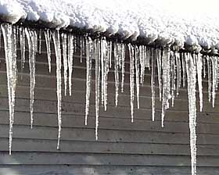
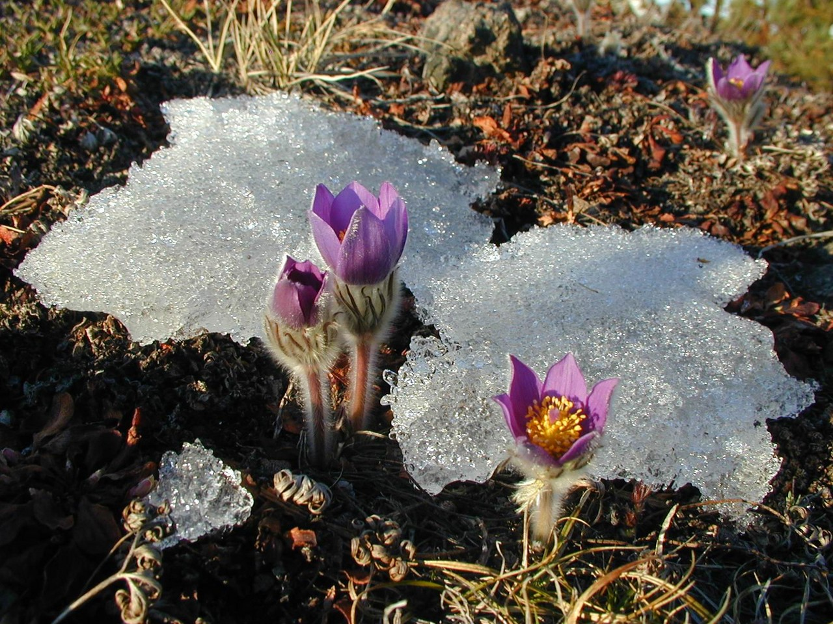

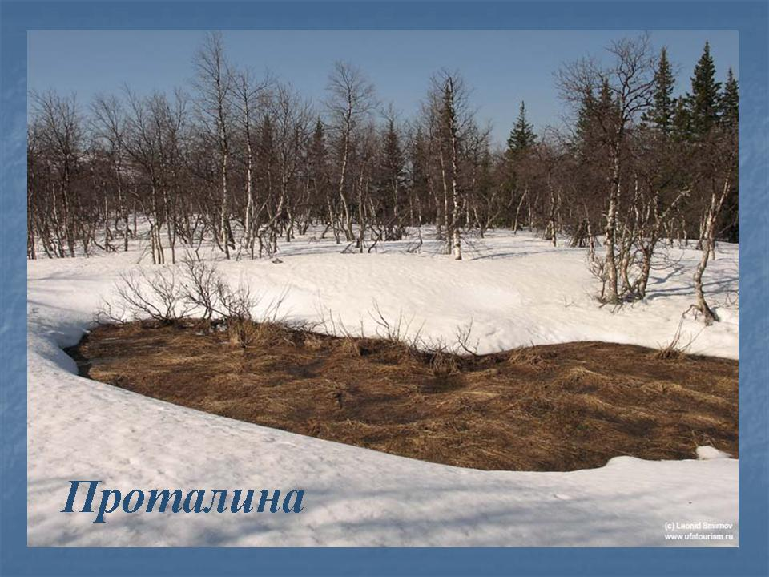
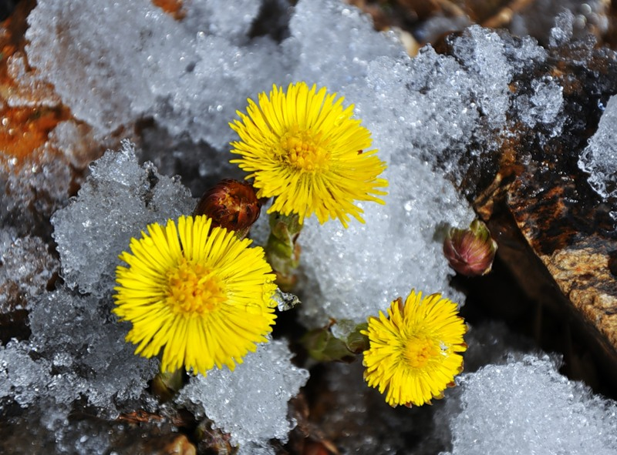
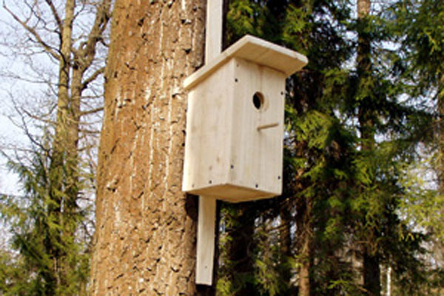
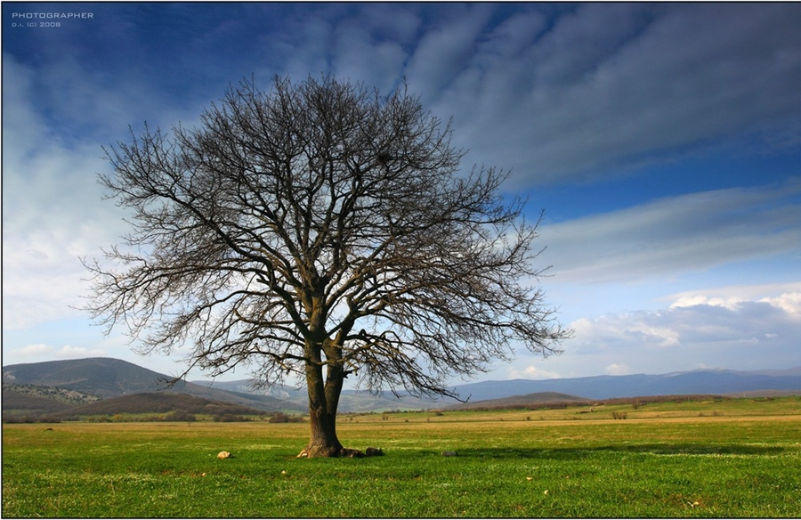
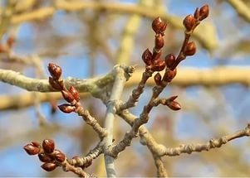

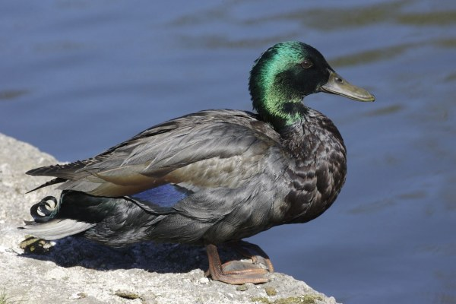

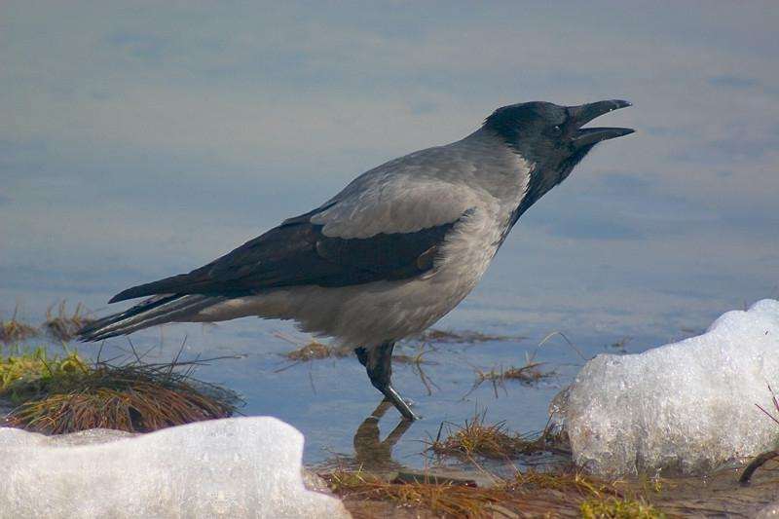
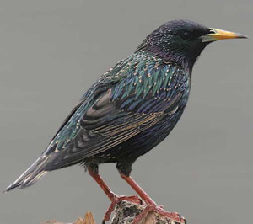
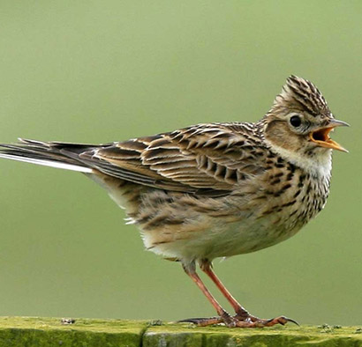 Жаворонок
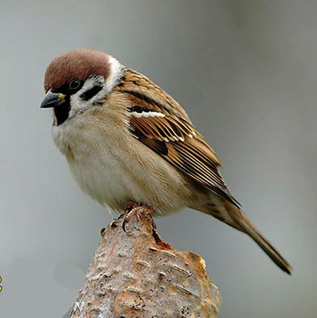
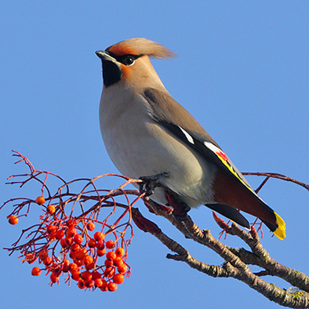
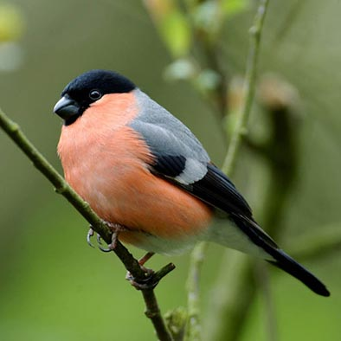
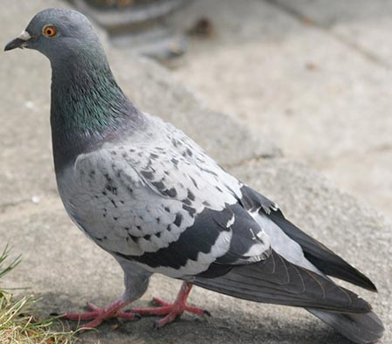

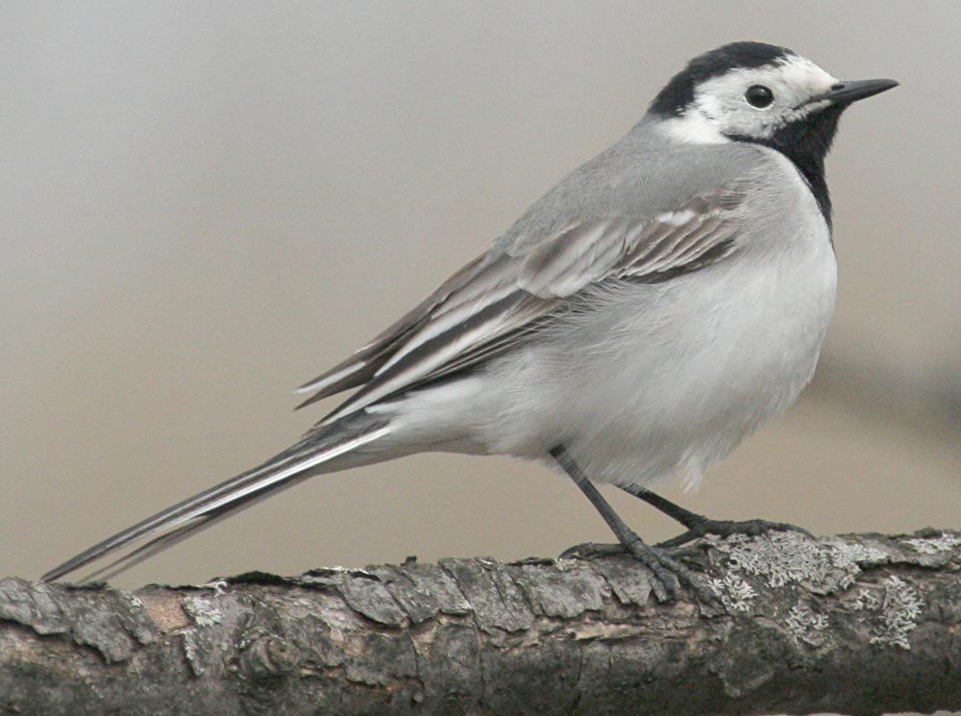
Трисогузка
